2024年全国大学生电子设计竞赛

**一阶直线倒立摆控制系统（控制组）**



**2024年4月1日**

摘 要

本系统基于运动目标姿态与位置控制的目的，以STM32F103系统开发板、为控制核心，以JGB-520减速电机为基础搭建倒立摆姿态位置控制装置。运动控制系统通过WDD35D4电位器测得摆杆的实际角度值,使用电机编码器完成对摆杆位置的测量，并将返回值输入STM32F103单片机， STM32F103在计算上述参数之后使用PID运算，输出PID运算后的PWM值，输入电机控制转动速度，使之拉动皮带，控制滑块在滑台上移动。

**关键字：**STM32F103、PID、倒立摆、姿态控制、运动控制

Abstract

This system is based on the control of motion target posture and position, using the STM32F103 system development board as the control core and the JGB-520 reduction motor as the basis to build an inverted pendulum attitude and position control device. The motion control system measures the actual angle of the pendulum rod using the WDD35D4 potentiometer, and uses the motor encoder to measure the position of the pendulum rod. The measured values are then input into the STM32F103 microcontroller. After calculating the above parameters, the STM32F103 uses PID operation to output the PWM value of the PID operation, which controls the rotational speed of the motor to pull the belt and control the slider to move on the slide table.

**Keywords:** STM32F103, PID, inverted pendulum, attitude control, motion control

目 录

1 系统方案 1

1.1 设计思路 1

1.2 方案描述 1

1.2.1 电机及滑块控制方式选择 1

1.2.2 滑块控制方案选择 2

2 理论分析 2

2.1 色块识别方法 2

2.2 矩形识别方法 3

3 系统设计 4

3.1 主控选择 4

3.2 电路设计 4

3.2.1 电源电路设计 4

3.2.2 驱动电路选择 5

3.3 软件设计 5

3.3.1 基础部分 5

3.3.2 发挥部分 6

4 测试方案与测试结果 6

4.1 测试方案 6

4.2 测试结果 7

4.2.1 起摆速度测试结果 7

4.2.2 起摆位置误差测试 7

4.3测试结果分析 8

5 总结 8

参考文献： 8

# 系统方案

## 设计思路

本设计采用WDD35D4电位器测得摆杆的实际角度值，采用ADC采集的方式将角度信息发送给主控板，对采集到的角度进行滤波处理，当角度返回值达到阈值时，主控可控制滑块进入不同的模式。开机时，进入自动起摆模式，杆在左侧时控制滑块右移，杆在右侧时控制滑块左移。当摆接近直立角度时，降低滑块移动速度，当摆到达直立角度时，进入PID控制模式，主控采用PID控制完成控制。

## 方案描述

基本部分采集角度并完成位置控制过程如图1所示，PID控制同上

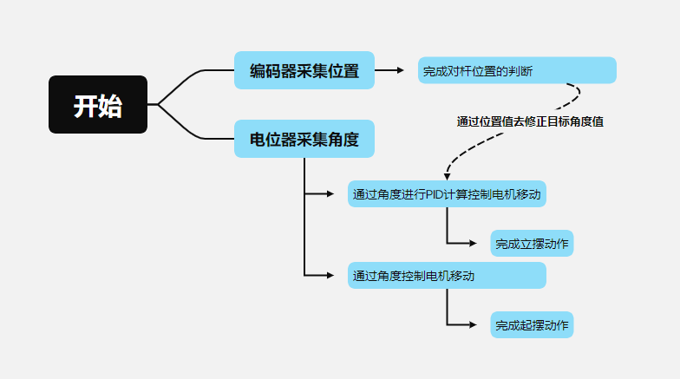

图1运动目标控制及自动追踪过程

### 电机及滑块控制方式选择

方案一：选用步进电机。该电机的优点在于精确，且无需反馈系统即可实现精确定位，控制方便。缺点是低速扭矩较低，对驱动电流和电压的要求较高，容易失步，造成控制失误，对于电源输入的要求较高。

方案二：选用JGB-520减速电机。减速电机通常是将高速低扭矩的电机通过减速装置（如齿轮箱）转换为低速高扭矩输出。优点是，输出扭矩大，适用于需要较大扭矩和较低速度的场合，稳定性好。缺点是位置控制精度一般比步进电机低，需要额外的减速装置，结构复杂。

通过比较电机性能，本题不需要高精度，于是JGB-520减速电机更符合本赛题要求，故选择方案二。

### 滑块控制方案选择

方案一：双电机控制。该方案为双电机共同控制滑块移动，其优点为控制滑块移动速度快，缺点为电机协同误差大，控制误差大，成本高。

方案二：单电机控制。该方案为单电机共同控制滑块移动，其优点是控制电机相对简单，且耗电量小，对皮带摩擦小，有利于提高系统的稳定性

通过比较，单电机控制可以使用在倒立摆系统中，而对于运动系统对系统稳定控制要求比较高，可以使用单减速电机式的方法进行控制。

# 理论分析

## 色块识别方法

由于光斑的颜色和亮度对识别会产生较大影响，使用图像二值化后识别光斑位置难以实现，故光斑追踪采用色块识别算法。

识别颜色块，首先利用阈值进行二值化，二值图像是经过二值化后的图像亮度值只(0)黑和(255)白两种状态。因为识别的图像是彩色的，使用LAB颜色空间, 进行连通域检索，连通域检索运用八连通域算法，通过对图像进行的逐行逐列的扫描，按照算法一定的规则标记连通区域，来得到对象的个数，同时统计每一个区域所包含的像素个数，再用标尺转换最后就可以得到想要测得的区域面积，在阈值编辑器上使自己想要的目标显示出来，就可以识别所需要的目标颜色块，识别内容如图2所示。

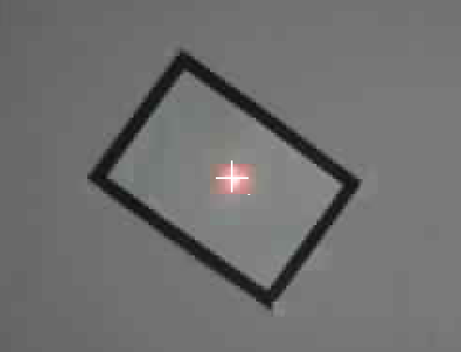

图2 目标色块识别内容

## 矩形识别方法

图像二值化就是将图像上的像素点的灰度值设置为0或255，也就是将整个图像呈现出明显的黑白效果的过程。图像的二值化使图像中数据量大为减少，从而能显出目标的轮廓。

在未使用二值化的情况下，易受到其他环境因素的干扰，使图像识别成功率降低，经过分析后，使用图像二值化的方法对原始图像进行处理，图3为处理后的内容，在处理后的图像的基础上对矩形进行识别。



图3 矩形二值化内容

角点检测用于在图像中找到具有角点特征的位置。角点是图像中两条或更多边缘相交的点，其周围区域在多个方向上有明显的强度变化。Harris角点检通过计算图像中每个像素的角点响应函数来判断该像素是否为角点。

通过角点检测可以得到矩形的四个顶点，进而得到顶点坐标，便于视觉识别和主控运动控制。

# 系统设计

## 主控选择

STM32F103基于ARM Cortex-M3内核。STM32F103系列具有高性能、丰富的外设、低功耗和强大的开发生态系统等优点，其稳定性能较高适用于大部分应用环境。基于对稳定性能的要求将红色光斑位置控制系统的主控选择为STM32F103。

## 电路设计

### 电源电路设计

电路设计采用小系统板加自制PCB板来实现功能，其中自制PCB板采用LMR16020和中兴ZXDN10实现5V的降压，LMR16020实现6V的降压，如图4所示：

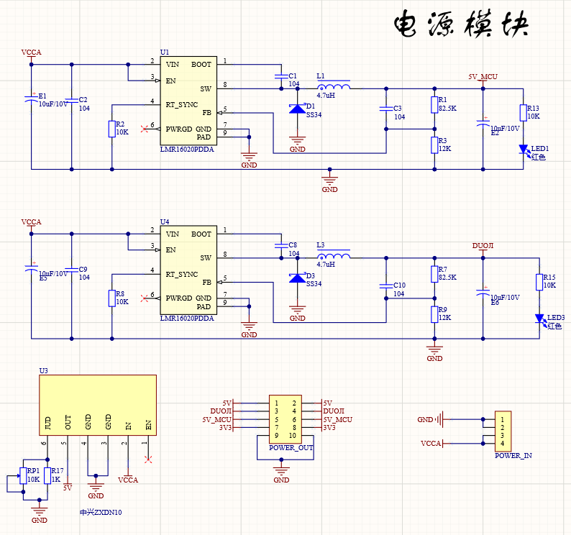

图4 电源模块原理图

### 驱动电路选择

驱动方案采用Emm42_V4.x 步进闭环驱动器，其具备优秀的 FOC 矢量闭环控制算法，并在其传统的 Dir/Step 控制模式基础上拓展了通过 UART、RS232、 RS485、CAN 等总线通讯方式来精准的控制电机，驱动电路使用8个高品质MOS管组成双H桥驱动。

## 软件设计

### 基础部分

本文中的摆位置控制系统，采用STM32F103作为主控，使用后WDD35D4电位器测得摆杆的实际角度值。以JGB-520减速电机为基础搭建倒立摆姿态位置控制装置。控制过程如图5所示。运动控制系统通过WDD35D4电位器测得摆杆的实际角度值，STM32F103使用PID控制电机拉动皮带，杆在左侧时控制滑块右移，杆在右侧时控制滑块左移，即可完成基础 部分。

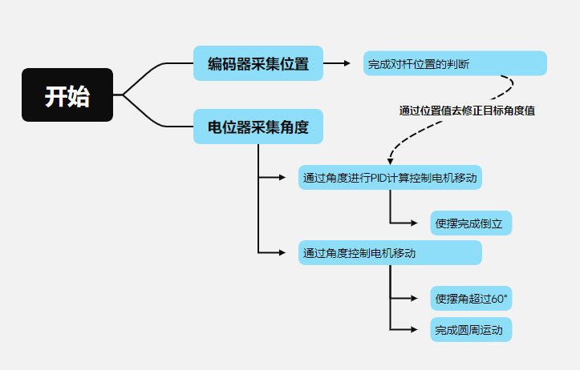

图 5 基础部分流程图

### 发挥部分

摆的倒立采用了角度环+位置环的串级PID控制，图6为控制过程，当角度到达PID控制阈值时，系统自动进入PID控制模式，角度环作为内环，用位置环返回的数字区修正角度的输入值，避免因单角度环控制，无法控制摆位置的情况出现。当摆的速度较低时，重置位置环目标值，避免杆不断移动，使得位置环控制不稳定的情况出现。增强了系统的稳定性，抗干扰能力。此时摆的位置控制系统依旧按照上述方法进行控制完成摆的倒立移动。

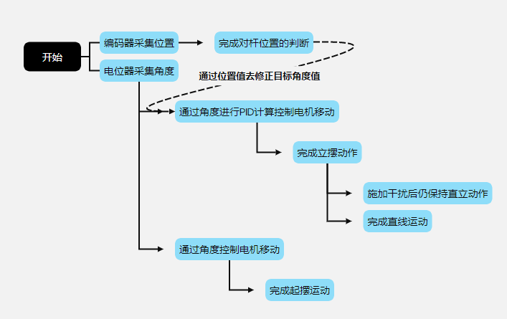

图 6 发挥部分流程图

# 测试方案与测试结果

## 测试方案

在自主搭建的摆控制系统上进行测试，手动控制摆起摆位置，多位置多次测量起摆时间，多次调整起摆模式角度阈值，多次暂停测量检验是否可以满足任务要求并测量误差。多次人为添加扰动，测试起摆系统稳定性。最终实验稳定效果如图7所示。

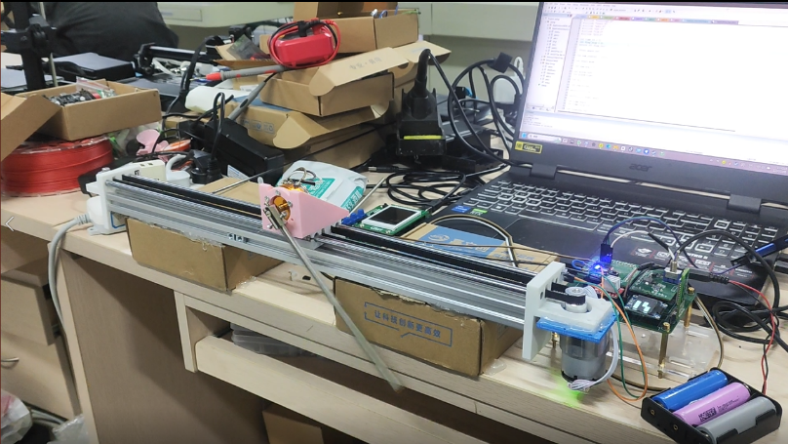

图 7摆运动控制测试图

## 测试结果

### 起摆速度测试结果

表 1：起摆速度测试结果

|  |  |  |
| --- | --- | --- |
| 实验次数 | 起摆速度（单位：s） | 是否符合任务要求 |
| 1 | 8 | 是 |
| 2 | 10 | 是 |
| 3 | 9 | 是 |
| …… | …… | …… |
| 20 | 7 | 是 |

### 起摆位置误差测试

表 3：起摆位置误差测试结果

|  |  |  |  |
| --- | --- | --- | --- |
| 实验次数 | 起摆位置误差（单位：mm） | 是否起摆成功 | 是否符合任务要求 |
| 1 | 18 | 是 | 是 |
| 2 | 14 | 是 | 是 |
| 3 | 12 | 是 | 是 |
| …… | …… | …… | …… |
| 20 | 12 | 是 | 是 |

## 4.3测试结果分析

通过实验得到的测试数据可知，在任务完成过程中，运动系统和追踪系统运行稳定，各项指标均满足任务要求，系统运行理想。

# 总结

本系统采用ST公司的STM32F103为控制核心，摆的姿态与位置追踪和控制。通过测试，系统完成了基本要求，也完成了发挥部分的要求，系统稳定强，性能优良。

# 参考文献：

[1] 黄智伟. 全国大学生电子设计竞赛训练教程[M ]. 北京: 电子工业出版社, 2005.

[2] 张作楠. 机器人视觉伺服跟踪系统的研究[D].江南大学,2012.

[3] 李国桢，韩永进，"一种新的基于单片机的倒立摆控制系统"，《计算机测量与控制》(2009)

[4] 陈震，孙艳芳，"基于改进模糊PID控制的倒立摆系统设计"，《计算机技术与发展》(2015)